PROTOKOŁ NR XXX/10
Z Sesji Rady Gminy Lipka
odbytej dnia 26 stycznia 2010 roku
w Gminnym Ośrodku Kultury w Lipce

Sesja odbyła się w godzinach 12⁰⁰ – 14⁰⁰ .

Udział wzięli:

13 radnych (nieobecny usprawiedliwiony: Leonarda Kachelek, Bogdan Rydzyński)

Lista obecności stanowi załączniki nr 1 do protokołu.

12 sołtysów
Lista obecności stanowi załącznik nr 2 do protokołu.
- Zaproszeni goście
Lista obecności stanowi załącznik nr 3 do protokołu.

Obecni :
Anna Orzechowska Sekretarz
Barbara Józefko Skarbnik
Grzegorz Józefko Kierownik Referatu ds. Inwestycji
Mirosław Pachuc Kierownik Referatu Komunalnego

Termin, miejsce i porządek obrad podane zostały do publicznej wiadomości
w sposób zwyczajowo przyjęty – załącznik nr 4 do protokołu.

Otwarcie Sesji.

Przewodniczący Rady Gminy Ryszard Pacholik otworzył XXX Sesję Rady Gminy Lipka dziękując radnym oraz gościom za przybycie.

2. Stwierdzenie prawomocności obrad.

Prowadzący obrady stwierdził, że na 15 radnych obecnych jest 13, wobec czego Rada jest władna podejmować prawomocne uchwały.

3. Przyjęcie porządku obrad.

Przewodniczący Rady Gminy Ryszard Pacholik odczytał porządek obrad:
- Otwarcie sesji.
- Stwierdzenie prawomocności obrad.
- Przyjęcie porządku obrad.
- Przyjęcie protokołu z poprzedniej sesji.
- Sprawozdanie z działalności Komisji Rewizyjnej za 2009 rok.
- Interpelacje, wnioski i zapytania radnych.
- Sprawy różne i zapytania uczestników sesji.
- Przedstawienie projektu uchwały budżetowej na 2010 r. wraz z objaśnieniami, prognozą łącznej kwoty długu i informacją o stanie mienia komunalnego.
- Przedstawienie opinii komisji Rady Gminy.
- Przedstawienie opinii Regionalnej Izby Obrachunkowej o projekcie budżetu na 2010 r.
- Przedstawienie wniosków komisji Rady Gminy.
- Przedstawienie autopoprawek Wójta.
- Dyskusja i głosowanie nad autopoprawkami oraz wnioskami komisji Rady Gminy.
- Głosowanie nad uchwałą budżetową wraz z przyjętymi poprawkami odczytując nr projektu uchwały, kwoty dochodów, kwoty wydatków i kwoty wyniku (nadwyżki/deficytu) budżetu na 2010 r.
- Podjęcie uchwały w sprawie:
- zaciągnięcia kredytu długoterminowego na „Przebudowę Zespołu Szkół w Lipce przy ul. Szkolnej 6”,
- udzielenia pomocy finansowej Powiatowi Złotowskiemu (projekt budowlany budowy chodnika w Czyżkowie),
- udzielenia pomocy finansowej Powiatowi Złotowskiemu (samochód strażacki dla OSP Łąkie),
- przyjęcia planów pracy Komisji Rady Gminy,
- Gminnego Programu Profilaktyki i Rozwiązywania Problemów Alkoholowych na rok 2010,
- Gminnego Programu Profilaktyki i Rozwiązywania Problemów Narkomanii w Gminie Lipka na rok 2010,
- zatwierdzenia aneksu do Planu Odnowy Miejscowości Wielki Buczek na lata 2008-2015,
- zatwierdzenia aneksu do Planu Odnowy Miejscowości Lipka na Lata 2008-2015,
- zbycia nieruchomości stanowiących mienie gminne (lokale mieszkalne, Debrzno Wieś 8),
- Informacja Wójta o działalności w okresie międzysesyjnym.
- Zakończenie sesji.
Ryszard Pacholik poinformował, że Wicestarosta Złotowski Ryszard Goławski na sesję przybędzie około godz. 13⁰⁰ z uwagi na obowiązki służbowe.
Anna Orzechowska zaproponowała wprowadzić zmianę do porządku obrad, mianowicie wprowadzić punkt 15 j – projekt uchwały w sprawie konsultacji dotyczących włączenia obszaru po byłej jednostce wojskowej do sołectwa Lipka i nadaniu temu obszarowi nazwy ulicy oraz 15 k – projekt uchwały w sprawie zbycia nieruchomości stanowiącej własność Gminy Lipka (Wielki Buczek, budynek po byłej szkole).
Przewodniczący Rady Gminy Ryszard Pacholik zaproponował głosowanie w sprawie przyjęcia porządku obrad po wprowadzonych zmianach:

„za” 13 głosów

„przeciw” 0 głosów

„wstrzymało się” 0 głosów

Radni jednogłośnie przyjęli porządek obrad po wprowadzonych zmianach.

4. Przyjęcie protokołu z poprzedniej Sesji.

Przewodniczący Rady Gminy Ryszard Pacholik poinformował, że protokół z XXIX Sesji Rady Gminy Lipka był do wglądu w Urzędzie Gminy, w Biurze Rady - pokój nr 7. Następnie zaproponował głosowanie nad przyjęciem protokołu :

„za” 13 głosów

„przeciw” 0 głosów

„wstrzymało się” 0 głosów

Radni jednogłośnie przyjęli protokół z poprzedniej Sesji nr XXIX/09.

5. Sprawozdanie z działalności Komisji Rewizyjnej za 2009 rok.
Przewodniczący Komisji Rewizyjnej Roman Safader przeczytał sprawozdanie z działalności komisji za 2009 r. – stanowiące załącznik nr 5 niniejszego protokołu.
Przewodniczący Rady Gminy Ryszard Pacholik zaproponował głosowanie w sprawie przyjęcia sprawozdania komisji Rewizyjnej:

„za” 13 głosów

„przeciw” 0 głosów

„wstrzymało się” 0 głosów

Radni jednogłośnie przyjęli sprawozdanie z działalności Komisji Rewizyjnej za 2009 r.

6. Interpelacje, wnioski i zapytania radnych.

- Jako pierwszy głos zabrał Przewodniczący Rady Gminy Ryszard Pacholik. Nawiązał do problemu składowania odpadów plastikowych z terenu gminy Lipka. Powiedział, że obecnie kosze na odpady plastikowe są zapełnione. Poprosił o informacje, jakie kroki są czynione w tej sprawie.
Mirosław Pachuc poinformował, że prowadzone są rozmowy z przedsiębiorstwem, które zajmuje się odbiorem tego typu odpadów z miejscowości Mrocza. Najprawdopodobniej sytuacja zostanie rozwiązana w taki sposób, że odpady plastikowe będą składowane na składowisku odpadów w odpowiednich pojemnikach, tzw. big bakach, następnie będą one wywożone do Mrocza.
- Wiceprzewodnicząca Urszula Skrentna złożyła wniosek, aby na chodnikach przed posesjami wysypać piasek do posypania po chodnikach, z uwagi na okres zimowy złożyła.

7. Sprawy różne i zapytania uczestników sesji.
- Sołtys wsi Wielki Buczek Ryszard Glugla ponowił prośbę o postawianie koszy we wsiach na składowanie opakowań szklanych.
- Kierownik Gminnego Ośrodka Pomocy Społecznej Lidia Gabarkiewicz zaapelowała do radnych oraz sołtysów o zgłaszanie do ośrodka potrzeby pomocy osobom samotnym, starszym.
- Sołtys wsi Batorowo Paweł Kachelek złożył wniosek, aby ująć w planie budżetowym na 2010 r. budowę drogi asfaltowej w kierunku wsi Buka – do posesji p. Serówka.
Mirosław Pachuc nawiązał do wypowiedzi sołtysa Glugla. Powiedział, że problem odbioru odpadów szklanych jest znacznie trudniejszy, niż odpadów plastikowych. Nie ma chętnych na odbiór tego typu odpadów.
- Urszula Skrentna poprosiła, aby mieszkańcy jadący w kierunku Debrzna zabierali osoby czekający na tzw. stopa. Jest okres zimowy i osoby oczekujący na okazję szybko mogą się wyziębić.
- Sołtys wsi Batorówko Marian Kuś poprosił, aby autobus dowożący dzieci
z Batorowa do szkoły w Lipce zabierał również młodzież uczęszczającą do szkół ponadgimnazjalnych.
Dyrektor ZS Lipka Bernard Kaczmarek poinformował, że obecna umowa podpisana
z przewoźnikiem zawiera możliwość dowożenia jedynie dzieci do szkoły podstawowej
i gimnazjum. Dzieci dowożone do placówek oświatowych podczas podróży są ubezpieczone. Aby móc przewozić pozostałe osoby mogły, w tym również młodzież ponadgimnazjalną należy dokonać stosownej zmiany umowy z przewoźnikiem. Kierowca wykonuje jedynie swoją pracę i dlatego nie należy zgłaszać uwag do kierowcy, który nie chce zabierać pozostałych osób, gdyż on działa zgodnie z przepisami prawa.
Przewodniczący Rady Gminy Ryszard Pacholik powiedział, że podczas posiedzenia Komisji Oświaty, Kultury i Sportu podejmowany był problem dowożenia uczniów szkoły ponadgimnazjalnej z terenu Batorówka. Wówczas Wójt obiecał, że podejmie się rozwiązania problemu. Poprosił, aby przyjrzeć sie tematowi i jeśli jest możliwość dokonać zmiany umowy z przewoźnikiem.
- Sołtys Osowa Elżbieta Tomke zapytała o termin wykonania remontu budynku świetlicy w Osowie (budowa schodów). Poinformowała, że w tym budynku nie ma sanitariatów, podczas imprez lub uroczystości organizowanych w świetlicy nie ma możliwości skorzystania z toalety.

Odpowiedzi Sekretarza na zapytania gości.
Przewodniczący Rady Gminy Ryszard Pacholik zabrał głos. Nawiązał do remontu budynku, o którym wspomniała sołtys wsi Osowo. Poinformował, że uczestniczył
w zebraniu wiejskim podczas, którego omówiony był problem. Jego sugestią było zorganizowanie spotkania rady sołeckiej z Wójtem w tej sprawie przed przygotowaniem projektu budżetu na 2010 r.
Sekretarz Anna Orzechowska dopowiedziała, że środki w budżecie zaplanowane zostały
na wykonanie projektu budowlanego, co też poczyniono. Nie ma zagwarantowanych środków w budżecie na realizację tej inwestycji.
Elżbieta Tomke zaproponowała spotkać się i omówić ponownie problem wsi Osowo.

8. Przedstawienie projektu uchwały budżetowej na 2010 r. wraz z objaśnieniami, prognozą łącznej kwoty długu i informacją o stanie mienia komunalnego
Skarbnik Barbara Józefko przedstawiła projekt uchwały budżetowej na 2010 r. wraz z objaśnieniami, prognozą łącznej kwoty długu i informacją o stanie mienia komunalnego:

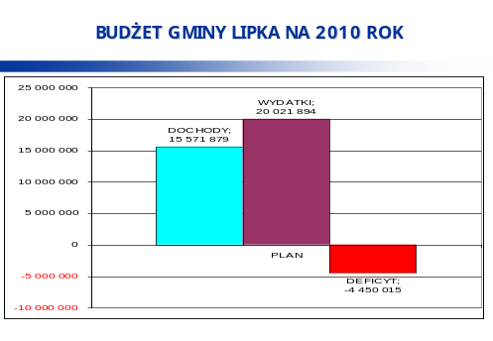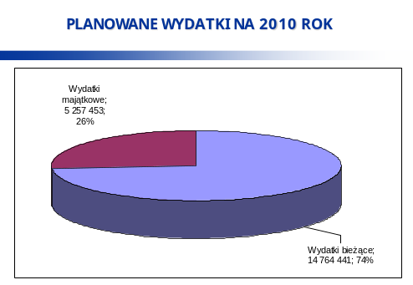

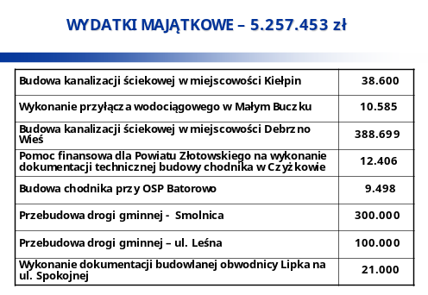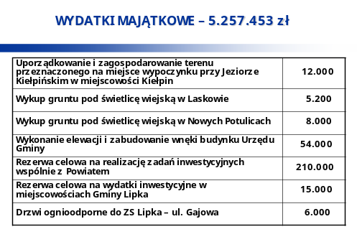

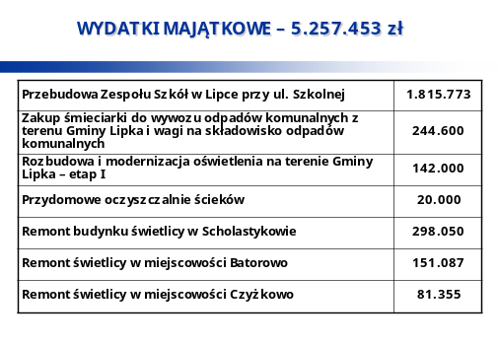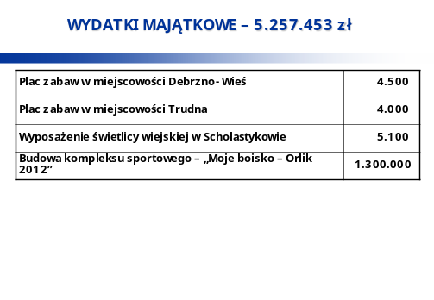

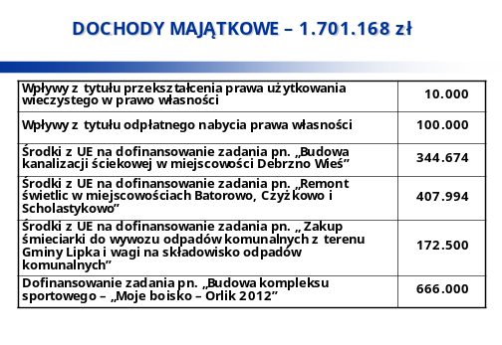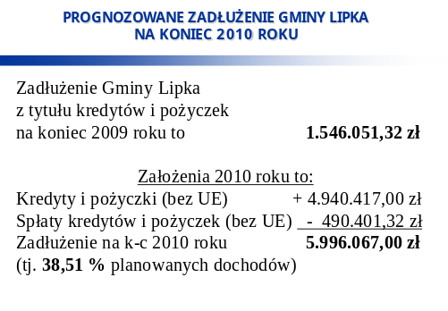

9. Przedstawienie opinii komisji Rady Gminy.
Przewodniczący Rady Gminy Ryszard Pacholik w imieniu wszystkich komisji stałych przedstawił stanowisko dotyczące projektu budżetu na 2010 r. Budżet na 2010 r. jest bardzo ambitny, planowane jest zrealizowanie dużych inwestycji. Część problemów
w poszczególnych miejscowościach zostanie rozwiązanych dzięki powstałemu funduszowi sołeckiemu. Powiedział, że wszystkie komisje pozytywnie opiniują projekt budżetu gminy Lipka na 2010 r.

10. Przedstawienie opinii Regionalnej Izby Obrachunkowej o projekcie budżetu na 2010 r.
Skarbnik Barbara Józefko przedstawiła opinię pozytywną z uwagami w części IV i V punkt 2-7 uzasadnienia projektu budżetu Gminy Lipka na 2010 r. wystawioną przez Regionalną Izbę Obrachunkową w Poznaniu Delegatura w Pile .

11. Przedstawienie wniosków komisji Rady Gminy.
Przewodniczący Rady Gminy Ryszard Pacholik przeczytał wnioski komisji Rady Gminy - załącznik nr 6 niniejszego protokołu.
Następnie nawiązał do wniosku dotyczącego wygospodarowania środków z przyszłych dochodów na wymianę stolarki okiennej w placówce oświatowej w Lipce przy
ul. Gajowej. Powiedział, że padła propozycja ze strony członków Komisji Gospodarki Komunalnej i Rolnictwa, aby dokonać wizji lokalnej tejże placówki. Zaproponował,
aby postarać się wydzielić środki w budżecie na wymianę chociaż części okien,
w klasach w których występuje największy ubytek ciepła. Poprosił o opinię dyrektora placówki.
Dyrektor ZS Lipka Bernard Kaczmarek poinformował, że odbyło się kilka wizji lokalnych placówki o której mowa. Wskazał, że nie ma potrzeby przekonywania radnych
do zasadności potrzeby dokonania wymiany stolarki okiennej w szkole. W ZS Lipka rokrocznie powoływana jest komisja do przeprowadzenia kontroli przeglądu technicznego budynku w związku z planowanym rozpoczęciem roku szkolnego. Komisja ta stwierdziła jednoznacznie, że stolarka okienna i drzwiowa wymaga wymiany, a nie nowego osadzania. Każdorazowa wizja lokalna Komisji Oświaty, Kultury i Sportu widziała rozwiązanie problemu poprzez wymianę stolarki, a nie jej ponowne osadzenie. Okna te są drewniane. Duża część okien jest w takim stanie, że nie można ich otworzyć. Po siłowej próbie otwarcia pojawia się problem z ich zamknięciem. Część ram okiennych jest popękana. Trzy niezależne firmy specjalizujące się w stolarce okiennej i drzwiowej jednoznacznie wskazywały, że najbardziej efektywnie będzie dokonanie wymiany okien w całości. Problem podstawowy wiąże się z brakiem środków z uwagi na realizację dwóch dużych inwestycji oświatowych, mianowicie rozbudowy Zespołu Szkół w Lipce na ul. Szkolnej oraz budowy kompleksu boisk wielofunkcyjnych Orlik 2012. Poprosił o dokonanie wymiany stolarki okiennej w pomieszczeniach, w których występuje największy ubytek ciepła i nie ma możliwości utrzymania temperatury 18⁰. Dodał, że od czasu powstania budynku nie dokonane były żadne prace remontowe prócz malowania ciągów komunikacyjnych. Dodał, że nawet klasopracownie nie są malowane od lat 13. Po wymianie stolarki okiennej malowanie klas będzie nieuniknione. Od strony Ośrodka Zdrowia w trakcie ogrzewania unosi się dym, który dostaje się nieszczelnymi oknami do pomieszczeń klasowych. Podziękował Przewodniczącemu Rady Gminy za postawienie wniosku w sprawie wymiany stolarki.
Przewodniczący Rady Gminy Ryszard Pacholik zapytał, od ilu lat wniosek o wymianę stolarki okiennej w szkole na ul. Gajowej jest składany do Wójta Gminy Lipka.
Dyrektor ZS Lipka Bernard Kaczmarek odpowiedział, że takowy wniosek składany był przynajmniej od 5 lat.
Radny Jacek Bieluszko zapytał o koszt ogrzewania szkoły na ul. Gajowej w Lipce.
Przewodniczący Rady Gminy Ryszard Pacholik powiedział, że w ubiegłym roku wiadome było, że jest nadwyżka budżetowa za 2008 rok, którą można było rozdysponować. Tak się nie stało. Od początku kadencji pojawia się sytuacja, kiedy sołtysi składają kilkakrotnie wniosek o rozwiązanie tego samego problemu i nic się z tym nie robi. Podobny problem dotyczy wymiany stolarki okiennej w placówce oświatowej. Tym bardziej, że wymiana stolarki okiennej wpłynie na oszczędności w zużyciu paliwa ogrzewającego placówkę.

12. Przedstawienie autopoprawek Wójta.
Skarbnik Barbara Józefko przedstawiła autopoprawki do projektu budżetu gminy Lipka na 2010 r. – załączniki nr 7,8 i 9.

13. Dyskusja i głosowanie nad autopoprawkami oraz wnioskami komisji Rady Gminy.
Radnie nie wnieśli uwag do autopoprawek zaproponowanych przez Wójta.

14. Głosowanie nad uchwałą budżetową wraz z przyjętymi poprawkami odczytując nr projektu uchwały, kwoty dochodów, kwoty wydatków i kwoty wyniku (nadwyżki/deficytu) budżetu na 2010 r.
Przewodniczący Rady Gminy Ryszard Pacholik odczytał projekt uchwały w sprawie budżetu gminy na 2010 r. z przyjętym poprawkami, następnie zaproponował głosowanie w sprawie jego przyjęcia:
„za” 13 głosów (nieobecni Leonarda Kachelek, Bogdan Rydzyński)

„przeciw” 0 głosów

„wstrzymało się” 0 głosów
Uchwała nr XXX/248/10 w sprawie budżetu gminy Lipka na 2010 rok została przyjęta jednogłośnie i stanowi załącznik nr 10 niniejszego protokołu.

Przewodniczący Rady Gminy Ryszard Pacholik zaproponował przerwę od 13¹⁰ do 13³⁰.

Po przerwie poprosił o zabranie głosu przez Wicestarostę Ryszarda Goławskiego.
Wicestarosta Ryszard Goławski przeprosił za spóźnienie, które wynikało z odbytej w dniu dzisiejszym odprawy z Komendą Wojewódzką Policji. Pogratulował przyjęcia budżetu gminy Lipka na 2010 r. Powiat Złotowski ma również uchwalony budżet na 2010 r., w którym zaplanowana został inwestycji na terenie gminy Lipka, mianowicie wykonanie nakładki asfaltowej na drodze powiatowej nr 1027 P do Osiedla Winiarnia. Odbędą się spotkania z Wójtem dotyczące poszerzenia ww. drogi. W budżecie powiatu w dziale dotyczącym bieżącego utrzymania dróg planowane jest wykonanie chodników systemem gospodarczym, m.in. w Lipce, na ul. Kolejowej. Zaplanowane zostały 2 duże inwestycje. Pierwsza to budowa drogi Jastrowie – Borucino o wartości 9 mln zł. Druga inwestycja pn. Przebudowa drogi powiatowej nr 1021P Lędyczek – Złotów na odcinku Lędyczek –Radawnica, na którą złożony został wniosek do Wielkopolskiego Regionalnego Programu Operacyjnego zostanie zrealizowana pod warunkiem otrzymania dofinansowania. Kolejna inwestycja zaplanowana do realizacji w 2010 r. dotyczy budowy drogi powiatowej w kierunku Z Jastrowia do Brzeźnicy. W tym przypadku 50 % wartości inwestycji sfinansowane zostanie przez gminę Okonek. Planowane jest dofinansowanie szpitala powiatowego. Inwestycje planowane sięgają 15 mln zł. Związane jest to m.in. wykorzystaniem środków unijnych. Poinformował, że złożony został wniosek o dofinansowanie z WRPO termomodernizacji budynków użyteczności publicznej powiatu złotowskiego na wartość 6 mln zł. Powiedział, że dnia 25 stycznia 2010 r. odbyło się zebranie wiejskie wsi Lipka, podczas którego odbyła dyskusja dotycząca budowy chodnika w kierunku Osiedla Winiarnia.
Radny Jacek Bieluszko powiedział, że podczas spotkania wypracowany został wniosek o wystosowanie pisma do PZD o budowę chodnika do Winiarni.
Radna Łucja Tumasz zapytała, czy po wykonaniu dokumentacji technicznej budowy chodnika w Czyżkowie, istnieje możliwość realizacji tej inwestycji w 2010 roku.
Wicestarosta Ryszard Goławski odpowiedział, że w 2010 r. uruchomione zostaną roboty publiczne, dzięki czemu to zadanie będzie mogło zostać zrealizowane. Wykonana dokumentacja wskaże długość oraz koszty budowy chodnika.
Przewodniczący Rady Gminy Ryszard Pacholik nawiązał do zebrania wiejskiego wsi Lipka, które odbyło się 25 stycznia 2010 r. Uznano, że najprostszym rozwiązaniem budowy chodnika w kierunku Winiarni będzie wycinka drzew po jednej stronie pasa drogowego.

15. Podjęcie uchwały w sprawie
- zaciągnięcia kredytu długoterminowego na „Przebudowę Zespołu Szkół w Lipce przy ul. Szkolnej 6”
Przewodniczący Rady Gminy Ryszard Pacholik otworzył dyskusję nad projektem. W związku z brakiem pytań zaproponował głosowanie w sprawie jego przyjęcia:
„za” 13 głosów (nieobecni Bogdan Rydzyński, Leonarda Kachelek)

„przeciw” 0 głosów

„wstrzymało się” 0 głosów

Uchwała nr XXX/249/10 w sprawie zaciągnięcia kredytu długoterminowego została przyjęta jednogłośnie i stanowi załącznik nr 11 niniejszego protokołu.

- udzielenia pomocy finansowej Powiatowi Złotowskiemu (projekt budowlany budowy chodnika
Przewodniczący Rady Gminy Ryszard Pacholik otworzył dyskusję nad projektem. W związku z brakiem pytań zaproponował głosowanie w sprawie jego przyjęcia:
„za” 13 głosów (nieob. Bogdan Rydzyński, Leonarda Kachelek )

„przeciw” 0 głosów

„wstrzymało się” 0 głosów

Uchwała nr XXX/250/10 w sprawie udzielenia pomocy finansowej Powiatowi Złotowskiemu (projekt budowlany budowy chodnika) została przyjęta jednogłośnie
i stanowi załącznik nr 12 niniejszego protokołu.

udzielenia pomocy finansowej Powiatowi Złotowskiemu (samochód strażacki dla OSP Łąkie)
Przewodniczący Rady Gminy Ryszard Pacholik otworzył dyskusję nad projektem. W związku z brakiem pytań zaproponował głosowanie w sprawie jego przyjęcia:
„za” 13 głosów (nieob. Bogdan Rydzyński, Leonarda Kachelek)

„przeciw” 0 głosów

„wstrzymało się” 0 głosów

Uchwała nr XXX/251/10 w sprawie udzielenia pomocy finansowej Powiatowi Złotowskiemu (samochód strażacki dla OSP Łąkie) została przyjęta jednogłośnie i stanowi załącznik nr 13 niniejszego protokołu.

- przyjęcia planów pracy Komisji Rady Gminy
Przewodniczący Rady Gminy Ryszard Pacholik otworzył dyskusję nad projektem. W związku z brakiem pytań zaproponował głosowanie w sprawie jego przyjęcia:
„za” 13 głosów (nieob. Bogdan Rydzyński, Leonarda Kachelek)

„przeciw” 0 głosów

„wstrzymało się” 0 głosów

Uchwała nr XXX/252/10 w sprawie przyjęcia planów pracy Komisji Rady Gminy została przyjęta jednogłośnie i stanowi załącznik nr 14 niniejszego protokołu.

- Gminnego Programu Profilaktyki i Rozwiązywania Problemów Alkoholowych
na rok 2010
Przewodniczący Rady Gminy Ryszard Pacholik otworzył dyskusję nad projektem.
W związku z brakiem pytań zaproponował głosowanie w sprawie jego przyjęcia:
„za” 13 głosów (nieob. Bogdan Rydzyński, Leonarda Kachelek)
„przeciw” 0 głosów
„wstrzymało się” 0 głosów
Uchwała nr XXX/253/10 w sprawie Gminnego Programu Profilaktyki i Rozwiązywania Problemów Alkoholowych na rok 2010 została przyjęta jednogłośnie i stanowi załącznik nr 15 niniejszego protokołu.

f) Gminnego Programu Profilaktyki i Rozwiązywania Problemów Narkomanii
w Gminie Lipka na rok 2010
Przewodniczący Rady Gminy Ryszard Pacholik otworzył dyskusję nad projektem.
W związku z brakiem pytań zaproponował głosowanie w sprawie jego przyjęcia:
„za” 13 głosów (nieob. Bogdan Rydzyński, Leonarda Kachelek)
„przeciw” 0 głosów
„wstrzymało się” 0 głosów
Uchwała nr XXX/254/10 w sprawie Gminnego Programu Profilaktyki
i Rozwiązywania Problemów Alkoholowych na rok 2010 została przyjęta jednogłośnie i stanowi załącznik nr 16 niniejszego protokołu.

g) zatwierdzenia aneksu do Planu Odnowy Miejscowości Wielki Buczek na lata 2008-2015
Anna Wrzeszcz omówiła projekt uchwały.
Przewodniczący Rady Gminy Ryszard Pacholik otworzył dyskusję nad projektem uchwały. W związku z brakiem pytań zaproponował głosowanie w sprawie jego przyjęcia:
„za” 13 głosów (nieob. Bogdan Rydzyński, Leonarda Kachelek)
„przeciw” 0 głosów
„wstrzymało się” 0 głosów
Uchwała nr XXX/255/10 w sprawie zatwierdzenia aneksu do Planu Odnowy Miejscowości Wielki Buczek na Lata 2008-2015 została przyjęta jednogłośnie
i stanowi załącznik nr 17 niniejszego protokołu.

h) zatwierdzenia aneksu do Planu Odnowy Miejscowości Lipka na lata 2008-2015
Anna Wrzeszcz omówiła projekt uchwały.
Przewodniczący Rady Gminy Ryszard Pacholik otworzył dyskusję nad projektem uchwały. W związku z brakiem pytań zaproponował głosowanie w sprawie jego przyjęcia:
„za” 13 głosów (nieob. Bogdan Rydzyński, Leonarda Kachelek)
„przeciw” 0 głosów
„wstrzymało się” 0 głosów
Uchwała nr XXX/256/10 w sprawie zatwierdzenia aneksu do Planu Odnowy Miejscowości Lipka na Lata 2008-2015 została przyjęta jednogłośnie
i stanowi załącznik nr 18 niniejszego protokołu.

Wyszedł radny Jacek Bieluszko – godzina 13⁵¹. Obecnych 12 radnych.

i) zbycia nieruchomości stanowiących mienie gminne (lokale mieszkalne, Debrzno Wieś 8)
Sekretarz Anna Orzechowska omówiła projekt uchwały.
Przewodniczący Rady Gminy Ryszard Pacholik otworzył dyskusję nad projektem uchwały. W związku z brakiem pytań zaproponował głosowanie w sprawie jego przyjęcia:
„za” 12 głosów (nieob. Bogdan Rydzyński, Leonarda Kachelek, Jacek Bieluszko)
„przeciw” 0 głosów
„wstrzymało się” 0 głosów
Uchwała nr XXX/257/10 w sprawie zbycia nieruchomości stanowiących mienie gminne (lokale mieszkalne, Debrzno Wieś 8) została przyjęta jednogłośnie
i stanowi załącznik nr 19 niniejszego protokołu.

j) konsultacji dotyczących włączenia obszaru po byłej jednostce wojskowej do sołectwa Lipka i nadaniu temu obszarowi nazwy ulicy,
Sekretarz Anna Orzechowska omówiła projekt uchwały.
Przewodniczący Rady Gminy Ryszard Pacholik otworzył dyskusję nad projektem uchwały. W związku z brakiem pytań zaproponował głosowanie w sprawie jego przyjęcia:
„za” 12 głosów (nieob. Bogdan Rydzyński, Leonarda Kachelek, Jacek Bieluszko)
„przeciw” 0 głosów
„wstrzymało się” 0 głosów
Uchwała nr XXX/258/10 w sprawie konsultacji dotyczących włączenia obszaru po byłej jednostce wojskowej do sołectwa Lipka i nadaniu temu obszarowi nazwy ulicy została przyjęta jednogłośnie i stanowi załącznik nr 20 niniejszego protokołu.

k) zbycia nieruchomości stanowiących własność Gminy Lipka (Wielki Buczek, budynek po byłej szkole)
Sekretarz Anna Orzechowska omówiła projekt uchwały.
Przewodniczący Rady Gminy Ryszard Pacholik otworzył dyskusję nad projektem uchwały. W związku z brakiem pytań zaproponował głosowanie w sprawie jego przyjęcia:
„za” 12 głosów (nieob. Bogdan Rydzyński, Leonarda Kachelek, Jacek Bieluszko)
„przeciw” 0 głosów
„wstrzymało się” 0 głosów
Uchwała nr XXX/259/10 w sprawie zbycia nieruchomości stanowiących własność gminy Lipka (Wielki Buczek, budynek po byłej szkole) została przyjęta jednogłośnie i stanowi załącznik nr 21 niniejszego protokołu.

16. Informacja Wójta o działalności w okresie międzysesyjnym.
Sekretarz Anna Orzechowska przedstawiła sprawozdanie z działalności Wójta w okresie międzysesyjnym – załącznik nr 22 niniejszego protokołu.

17. Zakończenie sesji.
Przewodniczący Rady Gminy Ryszard Pacholik podziękował za udział w XXX sesji Rady Gminy, po czym zamknął posiedzenie.

Protokołowała:
Anna Wrzeszcz

